Assignment 3

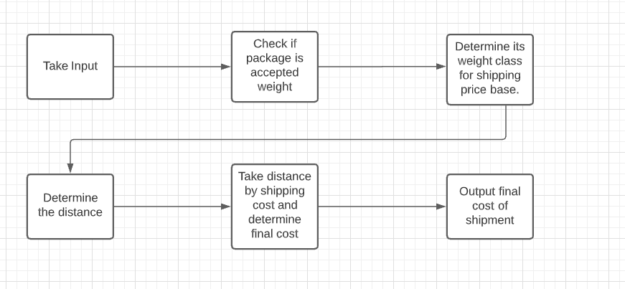

#include <stdio.h>

#include <stdlib.h>

//Katherine Manning - Feb 13, 2021

//Shipping Cost Calculator

main(){

    //Declare Variables for Input and Output

    int PackageWeight, ShippingDist;

    double FinalShippingPrice, ShippingPrice;

    //Begin Input taking

    printf("This calculator will tell you the cost of shipping your package. \n");

    printf("Please input the weight of your packge: \n");

    scanf("%d", &PackageWeight);

    printf("Your package weighs %d pounds \n", PackageWeight);

//This calculator does not accept packages over 100 Pounds, so there needs to be a way to reject them.

if (PackageWeight >=101){

    printf("We do not ship packages over 100 pounds, sorry.\n");

    system("pause");

}

//Set the shipping price for packages over 50 and under 100 pounds.

    if (PackageWeight <=100 && PackageWeight >51){

        ShippingPrice = 10.00;

    }

    //Set the price for packages under 50.

        if (PackageWeight <=50){

            ShippingPrice = 5.00;

            }

            printf("How many miles does your package need to go? : \n");

            scanf ("%d", &ShippingDist);

             //Set up shipping calc for over 1,000 miles.

            if (ShippingDist >=1001){

                FinalShippingPrice = (ShippingDist / 1001 + 1) \* ShippingPrice;

                printf("Shipping cost will be : $%.2lf\n", FinalShippingPrice);

                }

                //Set up shipping for packages under 1000 miles.

                if (ShippingDist <=1000) {

                    FinalShippingPrice = ShippingPrice;

                    printf("Shipping cost will be : $%.2lf\n", FinalShippingPrice);

                    }

    system("pause");

}

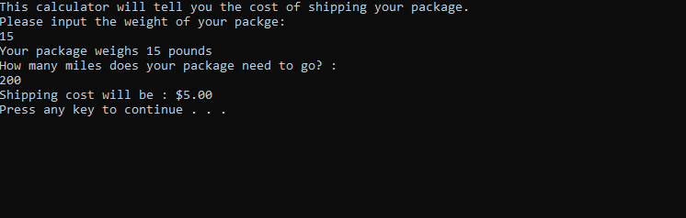

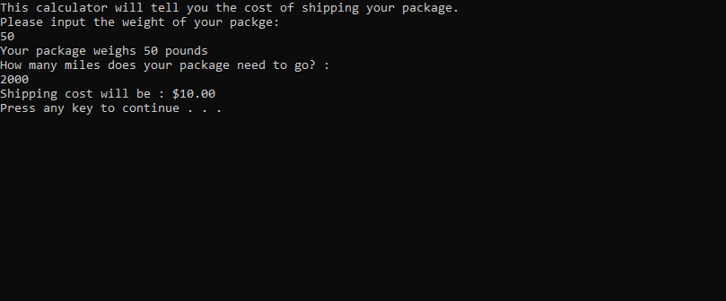

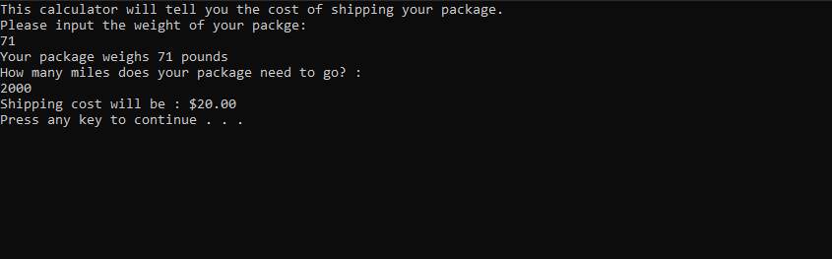

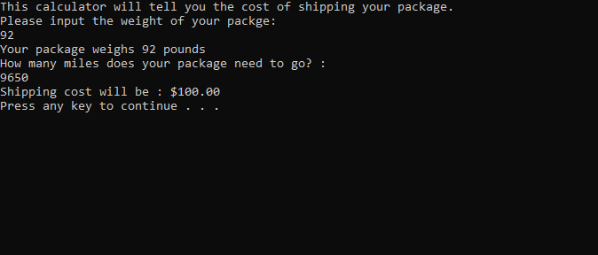

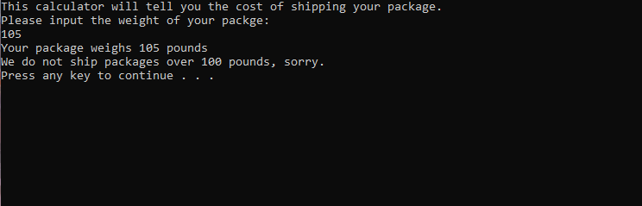

**\*\*Non Test Case to show calculator works:**

